Câu hỏi ngày 2007/09/25

Câu 1:
Which is the decimal number that can be represented without error in the binary floating point representation?
a. 0.2 b. 0.3 c. 0.4 d. 0.5

Câu 2:
Có 2 số biểu thị số âm bằng phần bù 2 là 01011000 và 10010100. Số thập phân thể hiện tổng của 2 số này là đáp án nào? Tuy nhiên, bit đầu sẽ là bit dấu (0 là dương, 1 là âm).
A. -11 B. +11 C. -20 D. +20 E. +21

Câu 3
Which of these values represents in decimal numbers the result of the addition of the binary numbers 1.1011 and 1.1101?
a. 3.1 b. 3.375 c. 3.5 d. 3.8 e. 3.9375

Câu 4:
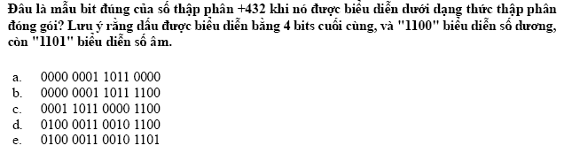
Câu 5:
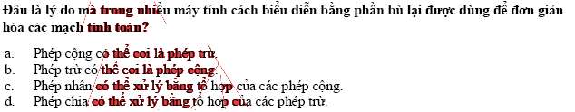

Câu 6:
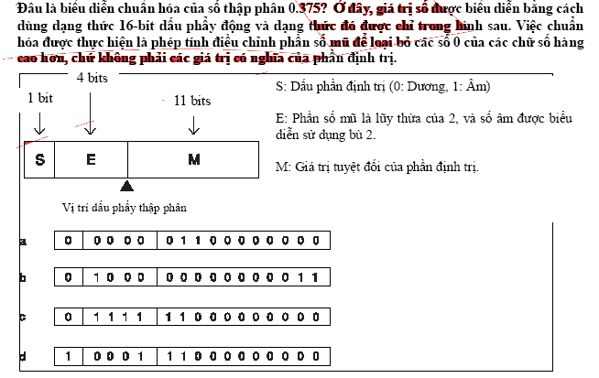

Câu 7:
Khi hoán chuyển giá trị biểu thị bằng số dấu phẩy động 32-bit (theo đề xuất của IEEE) dưới đây sang dạng biểu thị với luỹ thừa cơ số 2, thì sẽ thu được đáp án nào?.
0 10001010 10100000000000000000000
A -(1.625)10 x 211
B +(1.625)10 x 211
C -(1.101)2 x 212
D +(1.101)2 x 212
E +(1.101)10 x 212

Câu 8:
Để biểu diễn một con số nào đó dưới dạng số thập phân khoanh vùng (zone decimal notation), thì cần 6 byte. Vậy để biểu diễn con số đó dưới dạng số thập phân đóng gói (packed decimal notation), cần bao nhiêu byte?
A . 1 B . 2 C . 3 D . 4 E . 5

Câu 9:

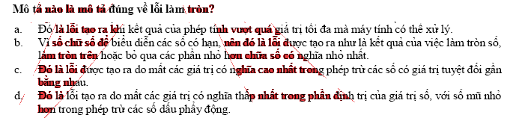

Câu 10:
